Enlace: http://www.nacion.com/2011-05-22/Proa/NotasSecundarias/Proa2777777.aspx

Fecundidad

Las ‘marimbas de guilas’ quedaron en el pasado

Aunque hoy excepciones, hallar un hogar numeroso es hoy difícil. En la actualidad, las mujeres no tienen seis hijos -como a fines del siglo XIX-, sino dos o menos. Esta baja en la fecundidad no debe perderse de vista.

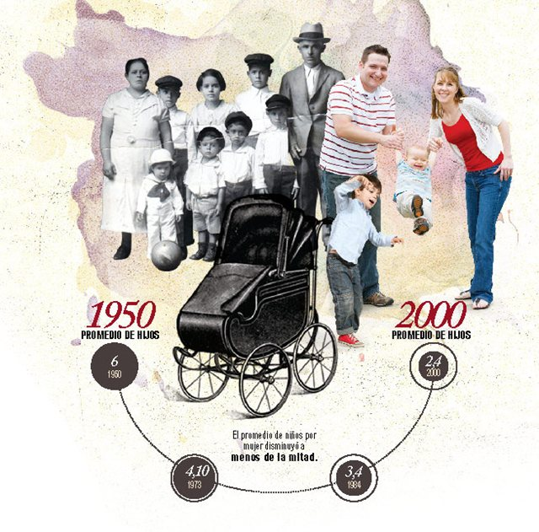
En Costa Rica ya no se tienen tantos niños como décadas atrás. Una buena proporción de las familias modernas se caracterizan por su reducido número de hijos: dos o menos.

Es una tendencia que se ha venido acentuando con el paso de los años, pero que se manifestó con gran claridad en el 2002, cuando nacieron 5.257 niños menos en el país: una caída del 7% en el número total de nacimientos con respecto al 2001.
A inicios de la década de 1950, el país registró 49.800 nacimientos anuales. Esa cantidad se incrementó hasta llegar a 80.000 por año durante la década de 1980 (el pico fue en 1985, con 84.334; ha sido el año en que más niños han nacido en el país).
A lo largo de los años 90, la cifra de nacidos fluctuó entre poco más de 80.000 y 76.000.
Pero fue en el 2003 –cuando se analizaron los datos demográficos del 2002 (nacimientos, mortalidad, fecundidad)–, que los especialistas se sorprendieron.
Resulta que, entre el 2001 –cuando nacieron 76.401 bebés– y el 2002 –71.144– se adelantó en tres años un fenómeno que los demógrafos esperaban ver hasta el 2005: el país alcanzó la llamada tasa de fecundidad de reemplazo; es decir 2,1 hijos por cada mujer en edad fértil (entre 15 y 45 años).
Cuando una población alcanza esa tasa de fecundidad, apenas se garantiza el número suficiente de hijos (en este caso, dos) para reemplazar a los padres cuando mueran.
Al nacer 5.257 bebés menos entre un año y otro, Costa Rica se puso al nivel de naciones desarrolladas que, como los europeos, tienen menos gente joven y una población considerable de adultos mayores. Ya de todos modos, el último censo había marcado una tasa de fecundidad general de 2. Para ese año, solo las adultas mayores registraban haber tenido diez o más hijos, algo propio de la época de las abuelas.
Los datos del Centro Centroamericano de Población (CCP), de la Universidad de Costa Rica (UCR), muestran que la tasa de fecundidad ha pasado de 6 (en 1950), a 1,9 hijos por mujer (en el 2009). El último dato del Instituto Nacional de Estadística y Censos (INEC), coloca esa tasa en 1,82 hijos por mujer.
Para el más reciente censo de población, de las 321.230 mujeres con edades entre 20 y 34 años, 122.711 no tenía hijos (38%). En la medición anterior (1984), de las mujeres de 15 años o más, el 22% no había tenido hijos.
El panorama contrasta con el revelado por el censo de 1973, cuando se registran algunas veinteañeras con diez hijos o más. Sin embargo, entre quienes más se reporta una descendencia tan numerosa es en mujeres de 0 a 44 años: el 25% de ellas parió al menos diez niños, un comportamiento reproductivo que cuesta ver en nuestros días.

Menos bebés
Entre 1950 y 1980, cada mujer “dejó de tener” 2,4 hijos. Y entre 1980 y el 2009, se dejaron de tener 1,7 hijos por mujer.

Otras épocas
En 1950, el país registraba 316,81 nacimientos por cada mil mujeres entre 25 y 29 años. En el 2009, la tasa fue de 97,96.

En picada
En 1941, la tasa bruta de natalidad era de 43,4 por cada mil habitantes. En el 2000, bajó a 20,14, y en el 2009, a 16,8.

Muertes infantiles
La mortalidad infantil pasó de 123,5 muertes por cada mil nacidos vivos, en 1941, a 9,46 en el 2010.

Madres
En el 2000, de las 363.367 mujeres entre 35 y 49 años, 330.022 tenían hijos (91%), y 25.284 (7%) no tenían.

